Bài 1 :
Tạo trang bài 1.html có giao diện như sau :
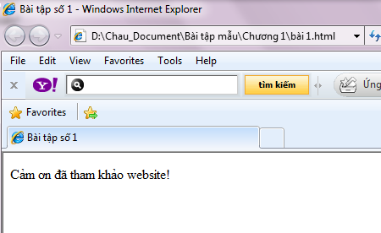
Bài 2 :
Biết <p> là thẻ dùng để phân đoạn, hãy tạo trang bài 2.html có giao diện sau :
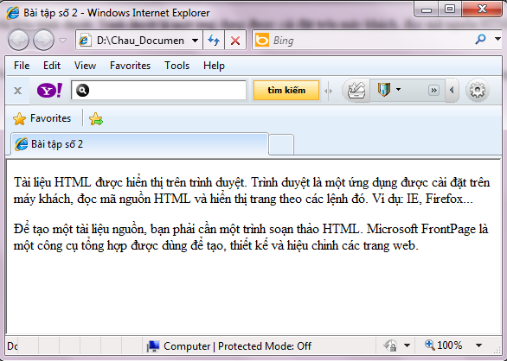
Bài 3 :
Biết :
<br> là thẻ ngắt xuống dòng
« &gt ; « để hiển thị « > »
« &lt ; « để hiển thị « < »
Kết hợp cùng các thẻ khác tạo trang bài 3.html có giao diện như sau :
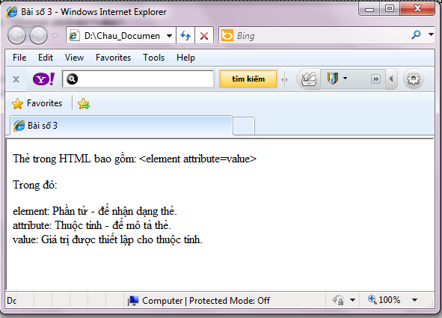
Bài 4 :
Sử dụng siêu liên kết tạo trang có giao diện sau để liên kết sang trang google.com.vn :
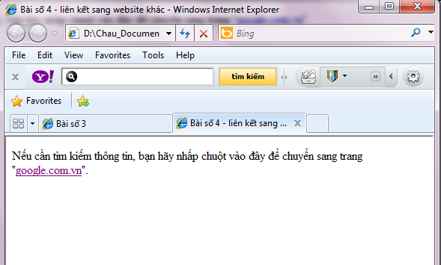
Bài 5 :
Sử dụng liên kết đến một phần trên cùng trang theo giao diện như sau :
Trong đó :
- Khi nhấp vào « Mô tả về Internet« chuyển sang đoạn giới thiệu về internet
- Khi nhấp vào « Mô tả về HTML« chuyển sang đoạn giới thiệu về HTML
- Khi nhấp vào «Sử dụng siêu liên kết trong tài liệu HTML« chuyển sang đoạn giới thiệu về các siêu liên kết
- Khi nhấp vào « Back« chuyển về đấu trang
- Khi nhấp vào « Bài số 6« chuyển sang trang bài 6.html
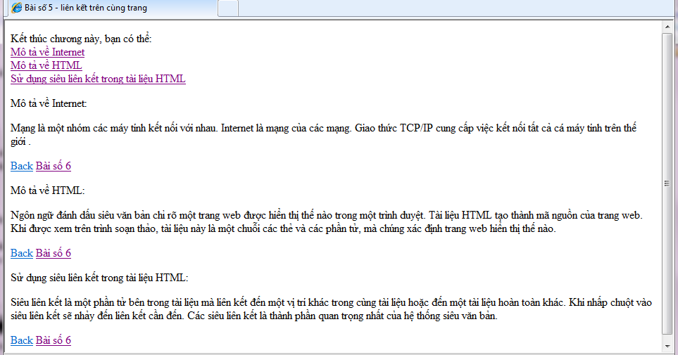
Bài 6 :
Sử dụng liên kết đến một phần trên trang khác (bài 5.html) để tạo giao diện như sau :
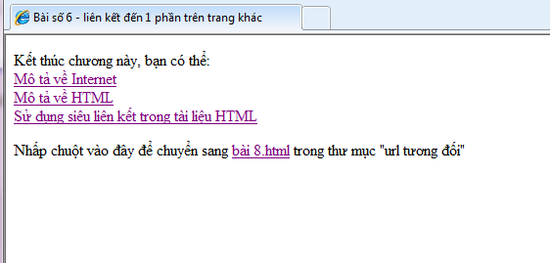
Bài 7 :
Sử dụng để gửi email :
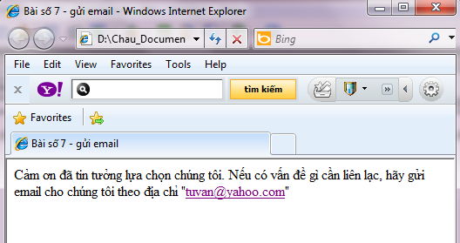
Bài 8 :
Biết rằng bài 8.html nằm trong thư mục « url tương đối« (là thư mục cùng mức với « bài 6.html« ) , hãy tạo liên kết như sau :
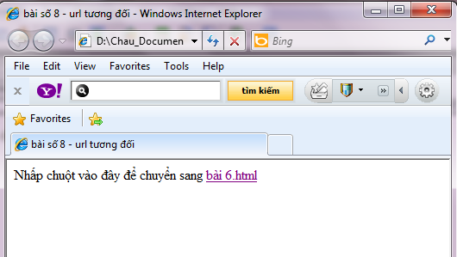
Bài 9: Biết rằng thẻ <meta http-equiv="refresh" content="5" /> sẽ thực hiện refresh trang web cứ sau 5s. Hãy viết chương trình refresh trang web sau 5s và đồng thời url chuyển sang trang “google.com.vn”.

